MultiCastor
(Benutzerhandbuch)
(TITAIB09, SWE I Praxisprojekt 2010/2011)
Projekt: MultiCastor-Tool V1.0
Auftraggeber: Dozenten Markus Rentschler
Andreas Stuckert
Auftragnehmer: TITAIB09 –Team 4
Adresse Stuttgart
Ansprechpartner Thomas Lüder
Bastian Wagener
Version | Datum | Autor(en)
1.0 | 13.05.2011 | Team 4
1.1 | 08.07.2011 | mrentsch

Inhaltsverzeichnis
1. Sender Konfigurieren 4
2. Receiver Konfigurieren 6
3. Multicasts Starten und Stoppen 8
4. Konfiguration Speichern 9
5. Konfigurationen Laden 11
6. Konfigurationsdateien editieren 12
7. Daten Anzeigen 13
8. MultiCastor aus der Kommandozeile bedienen 14
Anhang 15
Multicasts 15
UserInputData 15
UserlevelData 16
UserInputData 16
PathData 16
Glossar 17

Abbildungsverzeichnis
Sender Konfigurieren 4
Receiver Konfigurieren 6
Multicasts starten und stoppen 8
Konfigurationen Speichern 8
Auswahl Konfigurationen Speichern 9
Konfigurationen Laden 10
Daten Anzeigen 11
MultiCastor aus dem CLI aufrufen 12

Tabellenverzeichnis
Mögliche Sendereinstellungen 5
Mögliche Receiver-Einstellungen 7
AbkürzungsverzeichnisCLI Command Line Interface
CRS Customer Requirement Specification
GUI Graphical User Interface
SRS System Requirement Specification

- Sender Konfigurieren

Nachdem das Programm gestartet wurde, wählen Sie „Sender (IPv4)“ (grüner Kasten) bzw. „Sender (IPv6)“ (blauer Kasten) aus. Dann erscheint im linken unteren Bereich der GUI (roter Kasten) folgendes Einstellungspanel.

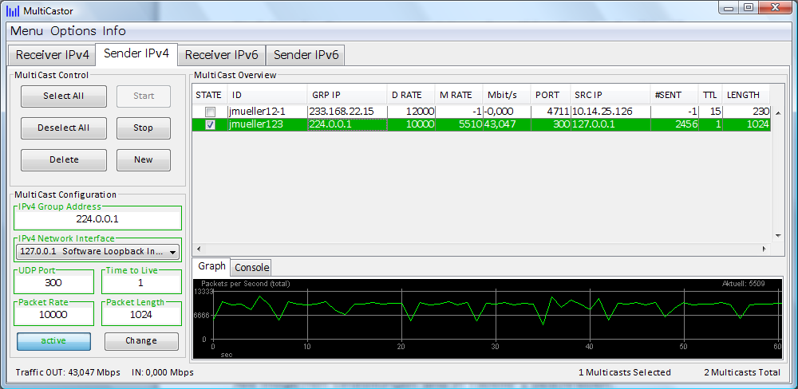
Abbildung 1: Sender Konfigurieren
Hier können Sie Sendereinstellungen vornehmen.
Alle möglichen Einstellungen sind in Tabelle 1 beschrieben.

Eingabefeld | Erlaubte Eingabewerte
IPv4 (IPv6) Group Address | Gültige IPv4/IPv6 Adresse
IPv4 (IPv6) Network Interface | Drop-Down Menü mit gültigen Interfaces
UDP Port | Ganze Zahl von 0 bis 65.535
Packet Length (byte) | Ganze Zahl von 52 bis 65.507 (IPv4)  Ganze Zahl von 52 bis 65.527 (IPv6)
Time To Live (TTL) | Ganze Zahl von 0 bis 255
Packet Rate (pps) | Beliebige Ganze Zahl
Active | Aktiv oder Inaktiv
Add  (Change / Change All) | Sind alle oben genannten Felder gültig ausgefüllt, kann mit dem „Add“-Button ein neuer Multicast hinzugefügt werden.  Der Button ändert sich zu einem „Change“-Button, wenn ein bereits bestehender Eintrag ausgewählt wird. So können diese Einstellungen verändert werden.  Der Button ändert sich zu einem „Change All“-Button, wenn mehrere bestehende Einträge ausgewählt sind. Schreibt man jetzt in eines der Einstellungsfelder einen Wert, kann man diesen bei allen ausgewählten Einträgen auf einmal ändern.
Tabelle 1: Mögliche Sendereinstellungen
Sollte ein Feld einen ungültigen Wert beinhalten, wird es rot markiert. Erst wenn alle Felder grün markiert sind, kann der Multicast hinzugefügt bzw. geändert werden.

- Receiver Konfigurieren
Nachdem Sie das MultiCastor Tool gestartet haben, wählen Sie „Receiver (IPv4)“ (grüner Kasten) bzw. „Receiver (IPv6)“ (blauer Kasten) aus. Dann erscheint im linken unteren Bereich der GUI (roter Kasten) folgendes Einstellungspanel.
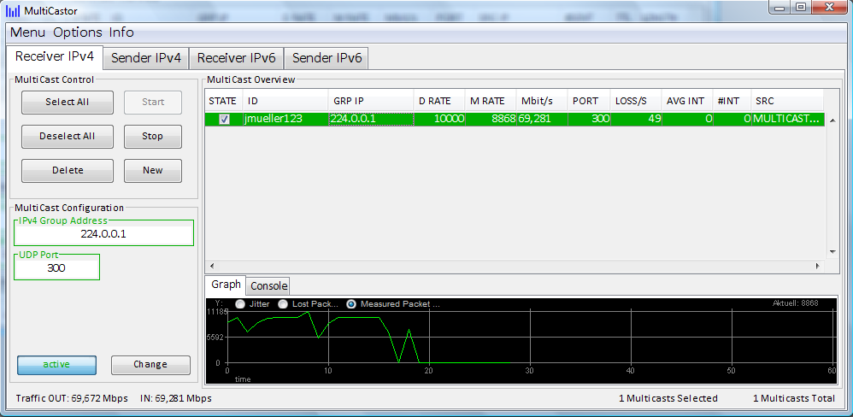
Abbildung 2: Receiver Konfigurieren
Hier können Sie Receiver-Einstellungen vornehmen.
Die möglichen Einstellungen sind in Tabelle 2 beschrieben.

Eingabefeld | Erlaubte Eingabewerte
Group IP Address | Gültige IPv4/IPv6 Adresse
UDP Port | Ganze Zahl von 0 bis 65.535
Active | Aktiv oder Inaktiv
Add  (Change / Change All) | Sind alle oben genannten Felder gültig ausgefüllt, kann mit dem „Add“-Button ein neuer Multicast hinzugefügt werden.  Der Button ändert sich zu einem „Change“-Button, wenn ein bereits bestehender Eintrag ausgewählt wird. So können diese Einstellungen verändert werden.  Der Button ändert sich zu einem „Change All“-Button, wenn mehrere bestehende Einträge ausgewählt sind. Schreibt man jetzt in eines der Einstellungsfelder einen Wert, kann man diesen bei allen ausgewählten Einträgen auf einmal ändern.
Tabelle 2: Mögliche Receiver-Einstellungen
Sollte ein Feld einen ungültigen Wert beinhalten, wird es rot markiert. Erst wenn alle Felder grün markiert sind, kann der Multicast hinzugefügt bzw. geändert werden.

- Multicasts Starten und Stoppen
Sind Sender und Receiver wie unter Punkt 2.1 „Sender Konfigurieren“ und Punkt 2.2 „Receiver konfigurieren“ korrekt eingestellt, können Sie Multicasts starten.

Das können sie auf verschiedene Arten realisieren:

- Über den „Start“ Button im MultiCast Control Panel ( roter Kasten ):
Sie markieren die Multicasts die Sie starten möchten und klicken auf Start. Mehrfachauswahl ist möglich.

- Über den „active“ Haken ( grüne Kästen ) :
Sie starten den Multicast in dem sie eine der „active“ Checkboxen markieren.

Das Stoppen von Multicasts funktioniert analog zum Starten. Entweder sie markieren Multicasts und klicken auf den „Stop“ Button im Control Panel, oder sie deaktivieren die „active“ Checkbox des zu stoppenden Multicasts.
Abbildung 3: Multicasts starten und stoppen

- Konfiguration Speichern
Nach der Konfiguration des MultiCastor Tools können Sie alle Multicasts sowie persönliche Einstellungen in einer Konfigurationsdatei zu speichern. Hierbei ist es möglich auszuwählen ob alle Einstellungen oder nur ein Teil gespeichert werden soll. Es ist zum Beispiel möglich nur die Einstellungen für „Receiver IPv4“ zu speichern. Um Daten zu speichern wählen Sie „Menu“ (blauer Kasten). Dann erscheint ein Auswahlmenü, indem man „Save Configuration“ (roter Kasten) wählt. Beides ist in Error: Reference source not found zu sehen.

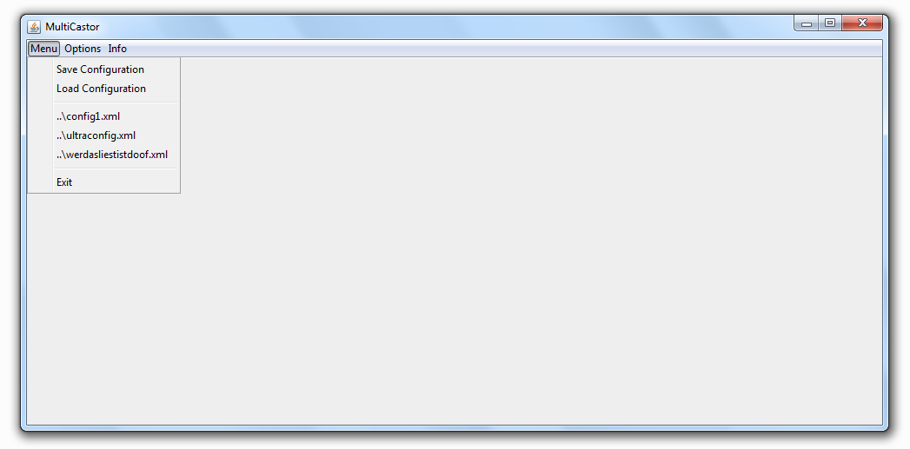
Abbildung 4: Konfigurationen Speichern

Jetzt erscheint folgender Dialog (Error: Reference source not found) in dem Sie sowohl das Verzeichnis als auch den Dateinamen für die Konfigurationsdatei einstellen können. Außerdem gibt es eine Auswahlmöglichkeit, welche Programmteile gespeichert werden ( roter Kasten ).

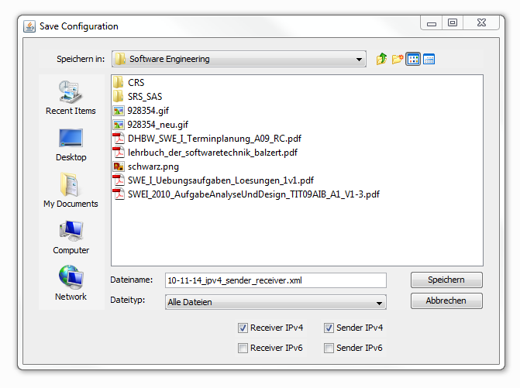
Abbildung 5: Auswahl Konfigurationen Speichern

- Konfigurationen Laden

Nach dem Programmstart können Einstellungen wieder geladen werden. Hierfür wählt man „Menu“ (blauer Kasten) und kann dann entweder eine der zuletzt genutzten Konfigurationsdateien wählen (roter Kasten), die dann direkt geladen wird oder über „Load Configuration“ (grüner Kasten) eine Konfigurationsdatei in einem Dialog, wie in Error: Reference source not found gezeigt, auswählen.

Abbildung 6: Konfigurationen Laden

- Konfigurationsdateien editieren
Sie können alle von Ihnen gespeicherten Konfigurationsdateien manuell editieren.
Dazu öffnen Sie die XML Datei in einem Texteditor.
Im Anhang A ist die Struktur des XML abgebildet, sowie alle gültigen XML Tags und Werte.

- Daten Anzeigen

Werden Multicasts gesendet, können Sie die Informationen über die Multicasts in dem rot markierten Bereich der GUI ablesen.
Im blauen Bereich der GUI werden alle eingetragenen Multicasts zusammen mit den entsprechenden Messwerten angezeigt.
Im grünen Bereich zeigt ein Graph bestimmte Messwerte an, damit Sie Schwankungen bei diesen Werten besonders einfach erkennen können. In diesem Graphen wird der ausgewählte Multicast angezeigt. (Für die Bereiche siehe Error: Reference source not found)

Abbildung 7: Daten Anzeigen

- MultiCastor aus der Kommandozeile bedienen
Das MultiCastor-Tool ist so konzipiert, dass Sie es sowohl mit graphischer Benutzeroberfläche als auch aus der Konsole heraus starten können.

Dafür geben Sie den Befehl „java –jar multiCastor.jar“ in der Kommandozeile ein.

Abbildung 8: MultiCastor aus dem CLI aufrufen
Sind keine zusätzlichen Parameter angegeben, startet MultiCastor mit dem GUI und mit der Standard-Config-Datei.

Sie können entweder zwei Parameter oder eine Config-Datei für den Start mit dem GUI anhängen:
- -h : Öffnet die Hilfe
- -g : Startet MultiCastor ohne das GUI. In diesem Fall muss eine XML Konfigurationsdatei mitgegeben werden.

Bei nicht sachgemäßer Eingabe erscheint die „Usage“-Nachricht.

Anhang
MultiCastor Konfigurationsdateien sind nach dem folgenden Muster aufgebaut:
<MultiCastor>
<Multicasts>
<Multicasts>
<UserlevelData>
</UserlevelData>
<UserInputData>
<UserInputData>
<PathData>
</PathData>
</MultiCastor>

Unter den vier Kategorien „Multicasts“, „UserlevelData“, „UserInputData“ und „PathData“ können verschiedene Konfigurationstags benutzt werden.
Diese sind wie folgt:
Multicasts
active ( gültige Werte: true, false )
groupIp ( gültige Werte: gültige Multicast IP )
sourceIp( gültige Werte: gültige IP Adresse )
udpPort ( gültige Werte: 1-65535 )
packetLength ( gültige Werte: 52-65507 für IPv4, 52-65527 für IPv6 )
ttl ( gültige Werte: 1-32 )
packetRateDesired ( gültige Werte: 1-65536 )
typ ( gültige Werte: SENDER_V4, RECEIVER_V4, SENDER_V6, RECEIVER_V6 )

UserInputData
selectedTab( gültige Werte: SENDER_V4, RECEIVER_V4, SENDER_V6, RECEIVER_V6)
selectedUserlevel( gültige Werte: BEGINNER, EXPERT, CUSTOM )
groupadress ( gültige Werte: beliebig, kann in der GUI editiert werden )
networkInterface( gültige Werte: beliebig, kann in der GUI editiert werden)
port( gültige Werte: beliebig, kann in der GUI editiert werden )
ttl( gültige Werte: beliebig, kann in der GUI editiert werden )
packetrate ( gültige Werte: beliebig, kann in der GUI editiert werden )
packetlength( gültige Werte: beliebig, kann in der GUI editiert werden )
activeButton( gültige Werte: beliebig, kann in der GUI editiert werden )
selectedRows( gültige Werte: beliebig, kann in der GUI editiert werden )
columnOrderString ( gültige Werte: Zahlen, mit „,“ getrennt.Bsp.: „1,2,3“)
columnVisibilityString( gültige Werte: Zahlen, mit „,“ getrennt.Bsp.:„1,2,3“)
isAutoSaveEnabled( gültige Werte: true, false )

UserlevelData

startButton( gültige Werte: true, false )
stopButton( gültige Werte: true, false )
newButton( gültige Werte: true, false )
selectAllButton( gültige Werte: true, false )
deselectAllButton( gültige Werte: true, false )
deleteButton( gültige Werte: true, false )
statusBar( gültige Werte: true, false )
controlPanel ( gültige Werte: true, false )
configPanel( gültige Werte: true, false )
groupIpField( gültige Werte: true, false )
sourceIpField( gültige Werte: true, false )
portField( gültige Werte: true, false )
packetLengthField( gültige Werte: true, false )
ttlField( gültige Werte: true, false )
packetRateField( gültige Werte: true, false )
activeField( gültige Werte: true, false )
enterField( gültige Werte: true, false )
saveConfigDialog( gültige Werte: true, false )
loadConfigDialog ( gültige Werte: true, false )
userLevelRadioGrp( gültige Werte: true, false )
autoSaveCheckbox( gültige Werte: true, false )
snakeGame ( gültige Werte: true, false )
popupsEnabled( gültige Werte: true, false )
startStopCheckBox( gültige Werte: true, false )
graph ( gültige Werte: true, false )
graphTyp( gültige Werte: UNDEFINED, JITTER, LOST_PACKETS, MEASURED_PACKET_RATE )
console( gültige Werte: true, false )
typ ( gültige Werte: SENDER_V4, RECEIVER_V4, SENDER_V6, RECEIVER_V6 )
userlevel ( gültige Werte: UNDEFINED, BEGINNER, EXPERT, CUSTOM )

UserInputData
selectedTab( gültige Werte: SENDER_V4, RECEIVER_V4, SENDER_V6, RECEIVER_V6)
selectedUserlevel( gültige Werte: BEGINNER, EXPERT, CUSTOM )
groupadress ( gültige Werte: beliebig, kann in der GUI editiert werden )
networkInterface( gültige Werte: beliebig, kann in der GUI editiert werden)
port( gültige Werte: beliebig, kann in der GUI editiert werden )
ttl( gültige Werte: beliebig, kann in der GUI editiert werden )
packetrate ( gültige Werte: beliebig, kann in der GUI editiert werden )
packetlength( gültige Werte: beliebig, kann in der GUI editiert werden )
activeButton( gültige Werte: beliebig, kann in der GUI editiert werden )
selectedRows( gültige Werte: beliebig, kann in der GUI editiert werden )
columnOrderString ( gültige Werte: Zahlen, mit „,“ getrennt.Bsp.: „1,2,3“)
columnVisibilityString( gültige Werte: Zahlen, mit „,“ getrennt.Bsp.:„1,2,3“)
isAutoSaveEnabled( gültige Werte: true, false )

PathData
DefaultPath( gültige Werte: gültiger Dateipfad )
RecentFile1( gültige Werte: gültiger Dateipfad )
RecentFile2( gültige Werte: gültiger Dateipfad )
RecentFile3( gültige Werte: gültiger Dateipfad )

Glossar
ASCII (American Standard Code for Information Interchange) - Der 1963 entwickelte ASCII wurde im Jahr 1967 als Standard veröffentlicht und im Jahr 1986 zuletzt aktualisiert. Die Zeichenkodierung definiert 128 Zeichen, bestehend aus 33 nicht-druckbaren sowie 95 druckbaren. Die Zeichen umfassen das lateinische Alphabet in Groß- und Kleinschreibung, die zehn arabischen Ziffern sowie einige Satz- und Steuerzeichen (Ansteuerung von Textausgabegeräten wie Textdruckern, Telegrammgeräten oder Fernschreibern etc.).
Debug Verfahren zum Diagnostizieren und Auffinden von Fehlern in Computersystemen, dabei vor allem in Programmen, aber auch in der für die Ausführung benötigten Hardware.

Fast Ethernet Technik für ein kabelgebundenes Datennetz. 100MBit/s Geschwindigkeit. Ermöglicht den Datenaustausch in Form von Datenpaketen zwischen den in einem lokalen Netz (LAN) angeschlossenen Geräten (Computer, Drucker etc.).
GUI (Graphical User Interface) - Grafische Benutzeroberfläche
High Time Resolution Konfigurationsmöglichkeit im Server, die sich auf die Anzahl der Pakete bezieht, die versendet werden. Bei der High Time Resolution werden die Daten in wesentlich kleineren Zeitabständen gesendet.
IP (Internet Protocol) - Ist ein in Computernetzen weit verbreitetes Netzwerkprotokoll und stellt die Grundlage des Internets dar.
Jitter (engl. für „Fluktuation“ oder „Schwankung“) - Das zeitliche Taktzittern (also Unregelmäßigkeiten) bzw. bei der Übertragung von Digitalsignalen, eine leichte Genauigkeitsschwankung im Übertragungstakt.
LAN (Local Area Network) - Ein lokal betriebenes Rechnernetz.
Low Time Resolution Konfigurationsmöglichkeit im Server, die sich auf die Anzahl der Pakete bezieht, die versendet werden. Bei der Low Time Resolution werden die Daten in wesentlich größeren Zeitabständen gesendet.

Multicast Nachrichtenübertragung von einem Punkt zu einer Gruppe (Mehrpunktverbindung). Nachrichten können gleichzeitig an mehrere Teilnehmer oder an eine geschlossene Teilnehmergruppe übertragen werden, ohne dass sich beim Sender die Bandbreite mit der Zahl der Empfänger multipliziert. Der Sender braucht beim Multicasting nur die gleiche Bandbreite wie ein einzelner Empfänger. Handelt es sich um paketorientierte Datenübertragung, findet die Vervielfältigung der Pakete an jedem Verteiler auf der Route statt. Beim Multicast ist dagegen eine vorherige Anmeldung bei dem Aussender des Inhaltes vonnöten.
Port Ein Port ist ein Teil einer Adresse, der Datensegmente einem Netzwerkprotokoll zuordnet. Ein Port ist auch ein prozessspezifisches Softwarekonstrukt, das einen Kommunikationsendpunkt zur Verfügung stellt. Man kann sich einen Port also vorstellen wie eine Tür zwischen Rechner und Netzwerk.
Router Netzwerkgeräte, die mehrere Rechnernetze – je nach Sichtweise – koppeln oder trennen. Dabei analysiert der Router die ankommenden Datenpakete nach ihrer Zieladresse und blockt diese oder leitet sie weiter. Geroutete, d.h. weitergeleitete, Pakete gelangen so entweder in ein direkt am Router angeschlossenes Zielnetz oder werden zu einem anderen im Netz erreichbaren Router weitergereicht.
Traversierungszeit Dauer, die es die Pakte benötigt, um den Weg vom Sender zum Empfänger zurückzulegen.
TTL (Time-to-Live) - Der Name eines Header-Felds des Internetprotokolls, das verhindert, dass unzustellbare Pakete endlos lange von Router zu Router weitergeleitet werden.
UDP (User Datagram Protocol) - ist ein minimales, verbindungsloses Netzwerkprotokoll. Aufgabe von UDP ist es, Daten, die über das Internet/Netzwerk übertragen werden, der richtigen Anwendung zukommen zu lassen. UDP stellt einen verbindungslosen, nicht-zuverlässigen Übertragungsdienst bereit. Das bedeutet, es gibt keine Garantie, dass ein einmal gesendetes Paket auch ankommt, dass Pakete in der gleichen Reihenfolge ankommen, in der sie gesendet wurden, oder dass ein Paket nur einmal beim Empfänger eintrifft. Eine Anwendung, die UDP nutzt, muss daher gegenüber verlorengegangenen und unsortierten Paketen unempfindlich sein oder selbst entsprechende Korrekturmaßnahmen beinhalten.

